Муниципальное бюджетное дошкольное образовательное учреждение «Детский сад «Солнышко №4»»

Развивающая предметно-пространственная среда

Воспитатель: Цура Г.И.

Краснотуранск, 2020
Английский писатель Оскар Уайльд сказал, что «Лучший способ сделать детей хорошими - это сделать их счастливыми…». И создавая благоприятную среду развития для наших детей, мы хотим видеть их еще и такими: овладевшими основными культурными способами деятельности, обладающих установкой положительного отношения к миру, развитым воображением, умеющих выражать свои мысли, любознательных, выносливых и физически развитых, а главное счастливыми! Преимущество созданной среды в том, что появилась возможность приобщать всех детей к активной самостоятельной деятельности. Каждый ребенок выбирает занятие по интересам в любом центре, что обеспечивается разнообразием предметного содержания, доступностью и удобством размещения материалов. Было отмечено, что воспитанники меньше конфликтуют между собой: редко ссорятся из-за игр, игрового пространства или материалов, поскольку увлечены интересной деятельностью. Положительный эмоциональный настрой детей свидетельствует об их жизнерадостности, открытости, желании посещать детский сад.

Центр изобразительного искусства
Для развития детей подобраны различные картинки, рисунки с изображением поделок, варианты оформления изделий, схемы с изображением последовательности работы для изготовления разных поделок и т. п. Это дает детям новые идеи для своей продуктивной деятельности, а также предполагает овладение умением работать по образцу. В данном центре находится материал и оборудование для художественно-творческой деятельности: рисования, лепки и аппликации (бумага, картон, трафареты, краски, кисти, клей, карандаши, салфетки, ножницы, раскраски, глина, пластилин и т. п.). Большинство из перечисленных материалов помещается в специально отведенном шкафу. По желанию ребенок может найти и воспользоваться необходимым, для воплощения своих творческих идей, замыслов, фантазии. К данному центру имеется свободный доступ.
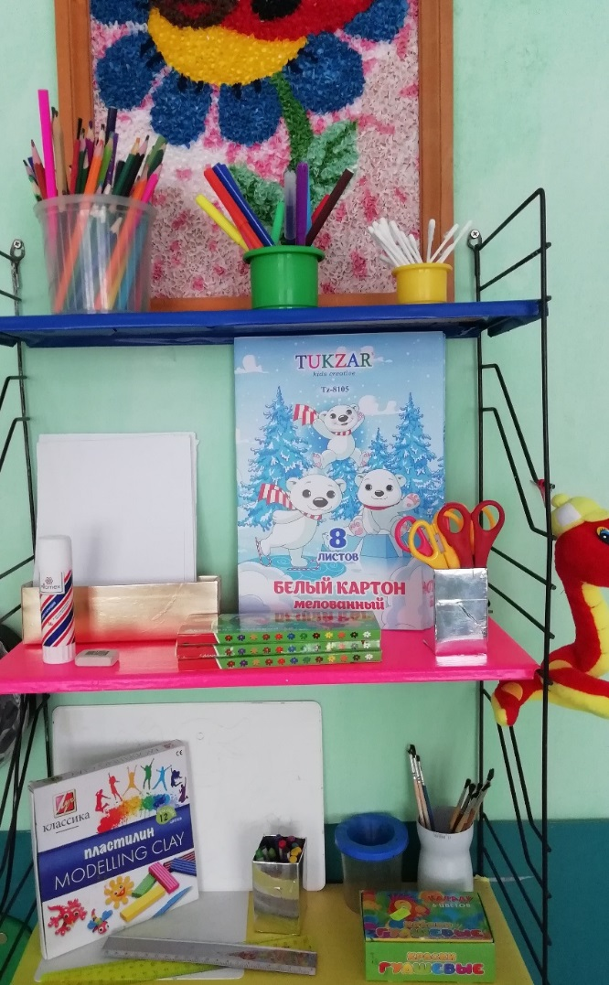

Литературный центр
Центр включает в себя книжный уголок. Содержание книжного уголка соответствует возрастным особенностям детей данного возраста, реализуемой в дошкольном учреждении образовательной программе. В нем находятся книги с художественными произведениями детских писателей, сказками и иные литературные формы по тематике недели. Главный принцип подбора книгоиздательской продукции – минимум текста – максимум иллюстраций. В книжном уголке помещается фотография писателя, с творчеством которого дети знакомятся в данный момент и его литературные произведения.

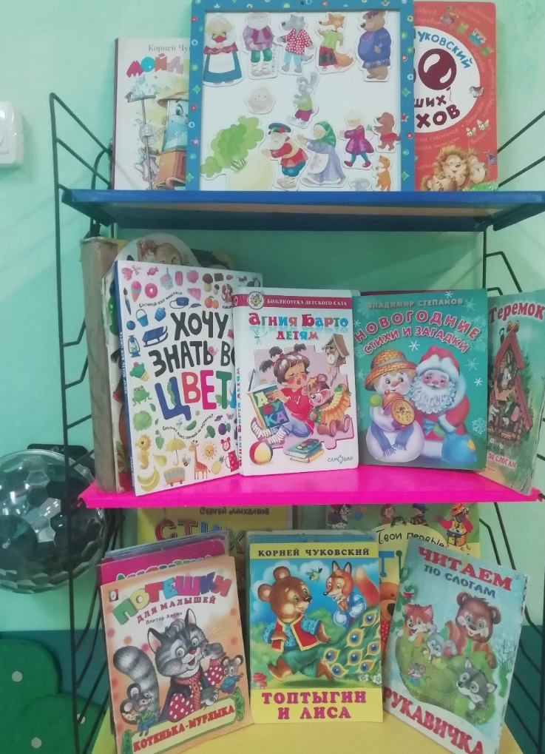

Центр грамотности и письма
В центре находятся различные дидактические игры по развитию речи, серии картин и иллюстраций для установления последовательности событий, наборы парных картинок на соотнесение, разрезные сюжетные картинки и т.д. Речевая развивающая среда – это, особым образом организованное окружение, наиболее эффективно влияющее на развитие разных сторон речи каждого ребенка.
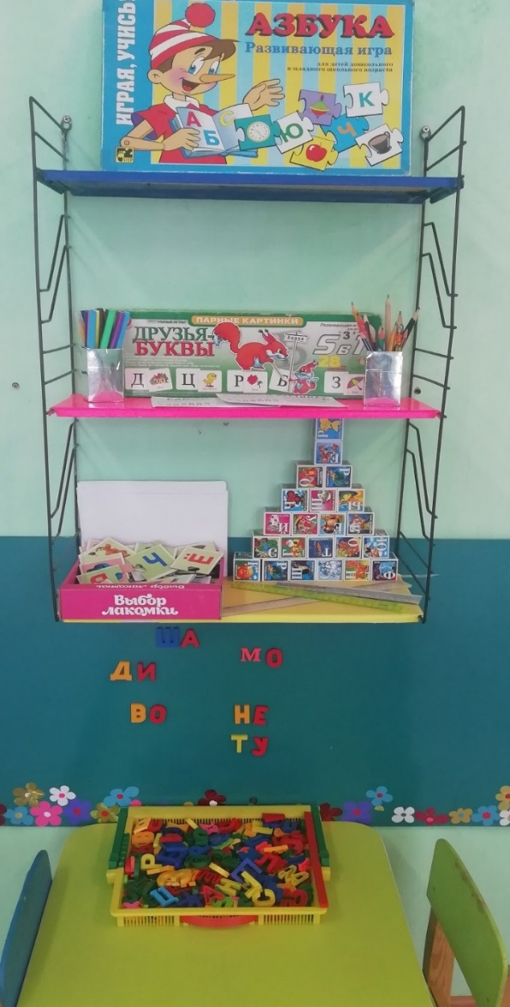

Центр «Математики»
Центр имеет важные развивающие функции. В данном центре располагаются нормативно - знаковый материал: магнитная доска, наборы карточек на сопоставление цифры и количества, наборы кубиков с цифрами и числовыми фигурами, представлены, как различные виды мозаик, так и современные пазлы. Достаточно широкий выбор игр на развитие мелкой моторики руки. При выборе игр предпочтение отдавалось способности игр стимулировать развитие детей. Такими играми являются развивающие игры Воскобовича, «Монгольские игры», Палочки Кюизенера, «Разрезной квадрат» Никитина, «Логические блоки Дьенеша» и др. Игровое оборудование создаёт насыщенную, целостную среду с достаточным пространством для игр

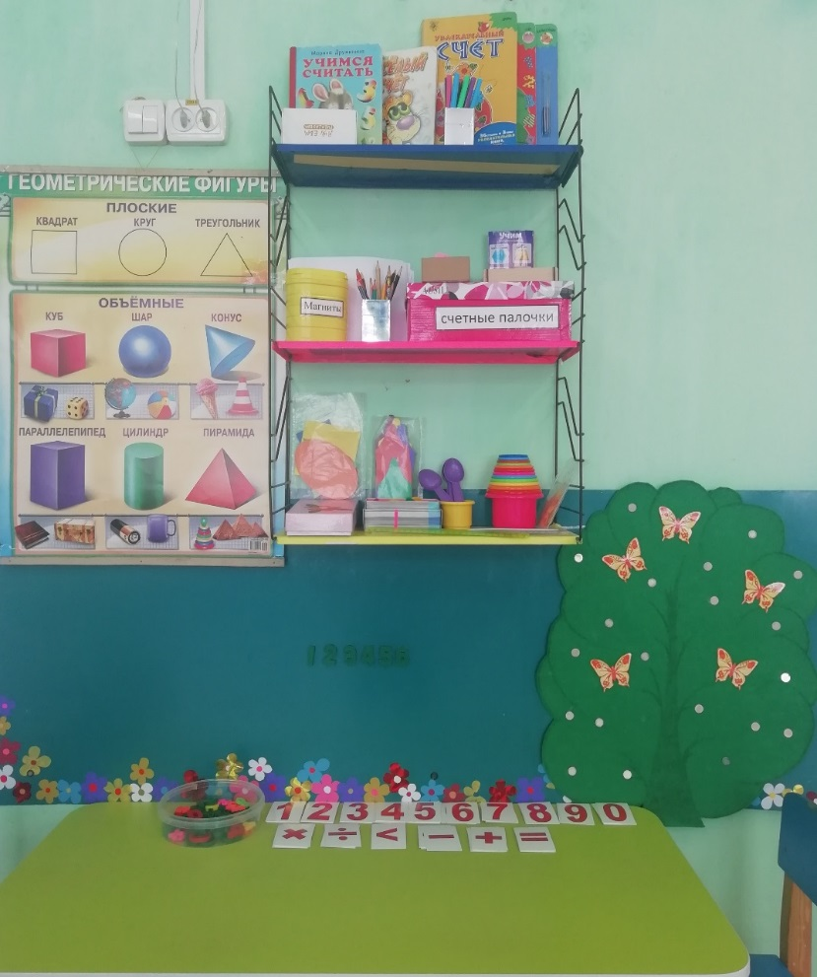

Центр строительства
Центр хоть и сосредоточен на одном месте и занимает немного пространства, он достаточно мобилен. Практичность его состоит в том, что с содержанием строительного уголка (конструктор различного вида, крупный и мелкий деревянный конструктор) можно перемещаться в любое место группы и организовывать данную деятельность как подгруппой детей, так и индивидуально. Воспитанники самостоятельно при реализации своих замыслов используют схемы и модели построек. Центр дополнен мелкими игрушками для обыгрывания. Мобильность данного центра позволяет детям разворачивать сюжет игры за его пределами. Это позволяет детям комфортно чувствовать себя в любом уголке группы.

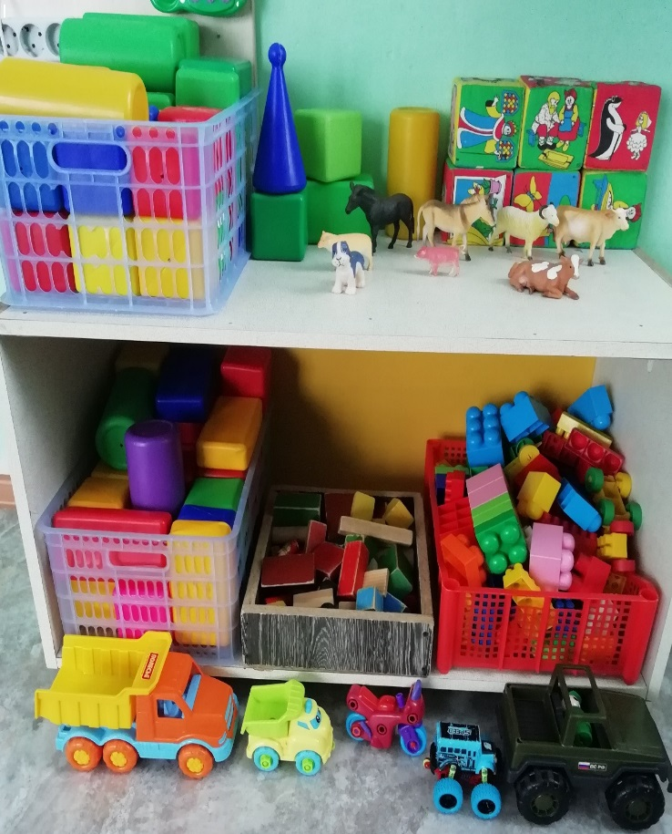
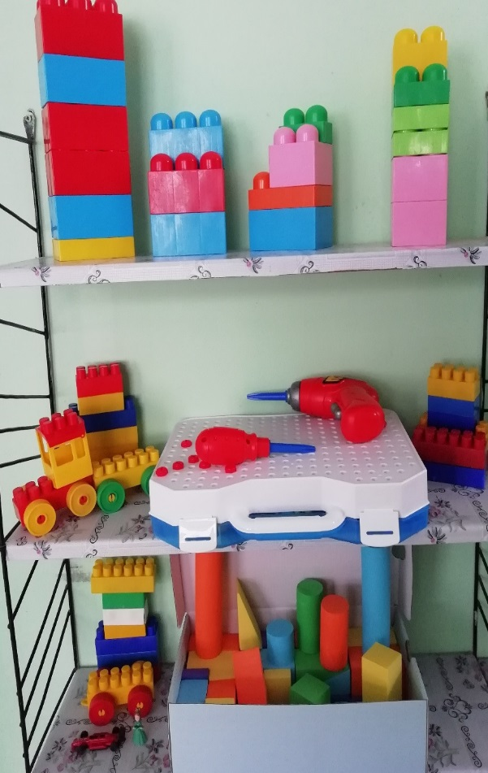

Центр мелкой моторики
Центр развития мелкой моторики. Включает в себя разнообразные конструкторы, шнуровки, мозаики, пирамидки, матрешки, мелкие игрушки, игры с прищепками, игры с нитками, счетными палочками, семенами, сухой бассейн, чётки, Трафареты, картотеки пальчиковой гимнастики, упражнений на координацию речи и движения, набор пазлов, набор кубиков, коврик для тактильно-кинестетической стимуляции пальцев рук.

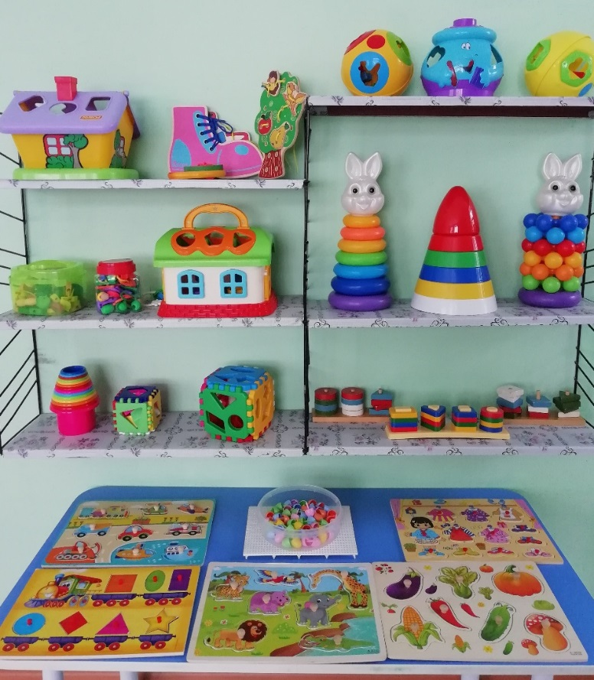

Музыкальный центр
Музыкальное развитие ребенка сводится не только к занятиям с педагогом, но и возможностью самостоятельно играть, импровизировать, свободно музицировать. Центр помогает воспитанникам переносить полученный на музыкальных занятиях опыт в другие условия, помогает утвердиться чувству уверенности в себе, активности, инициативе.
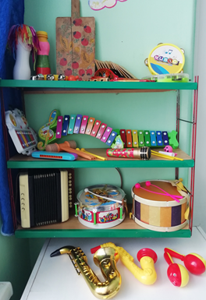

Центр сюжетно – ролевых игр
В Центре оборудование и пособия размещены таким образом, чтобы дети могли легко подбирать игрушки, комбинировать их «под свои игровые творческие замыслы». В связи с тем, что игровые замыслы старших дошкольников весьма разнообразны, вся игровая стационарная мебель используется многофункционально для различных сюжетно-ролевых игр. Универсальные игровые макеты располагаются в местах, легкодоступных детям.
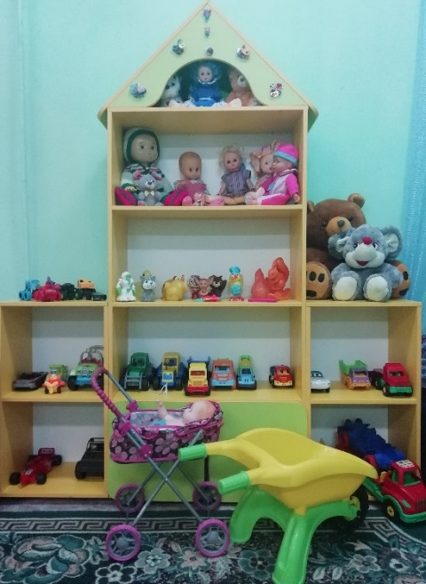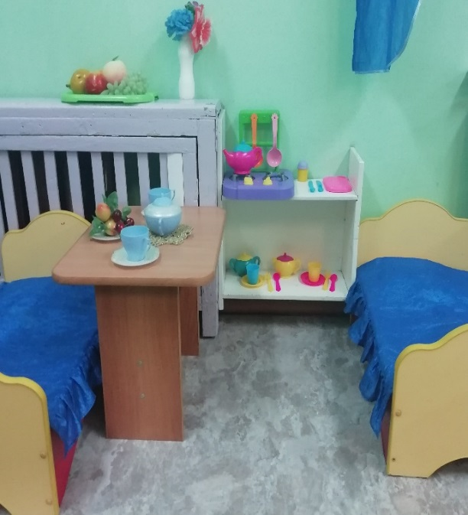
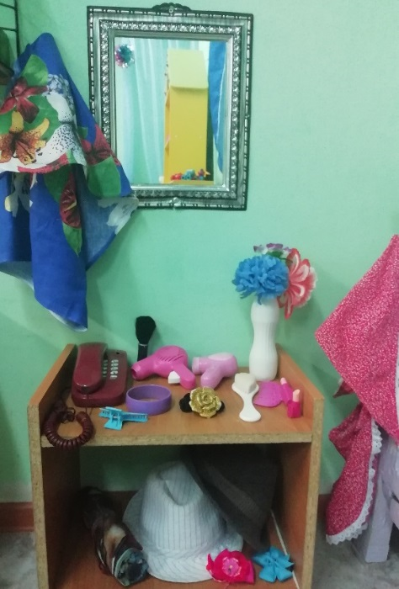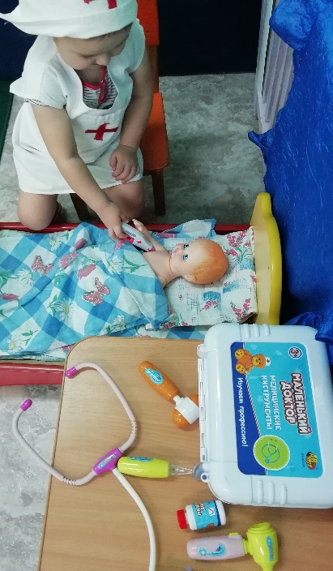

Театрализованный центр
Театрализованный центр - важный объект развивающей среды, с которого можно начать оснащение группы, поскольку именно театрализованная деятельность помогает сплотить группу, объединить детей интересной идеей, новой для них деятельностью. В театре дошкольники раскрываются, демонстрируя неожиданные грани своего характера. Робкие и застенчивые становятся уверенными и активными. В театральном уголке размещаются ширма, маски сказочных персонажей, различные виды театра – кукольный, пальчиковый, настольный, теневой, би-ба-бо. Педагог вместе с воспитанниками готовит костюмы, атрибуты и декорации к маленьким представлениям. Дети – большие артисты, поэтому с радостью участвуют в постановках и с удовольствием выступают в роли зрителей.
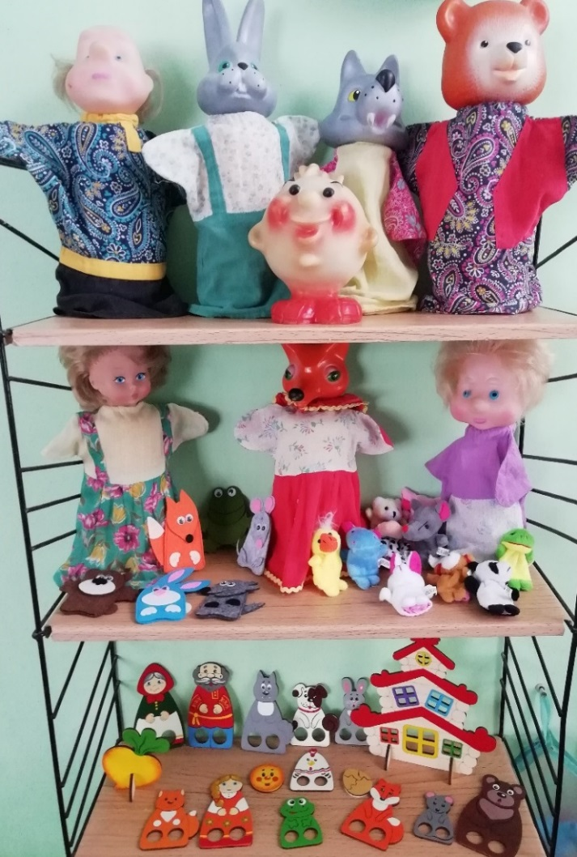

Центр отдыха
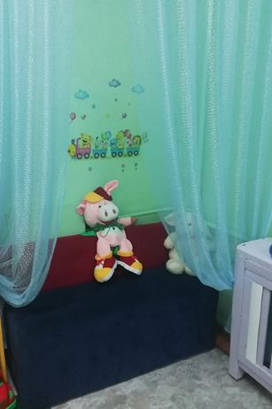

В шумном пространстве игровой комнаты обязательно должен быть такой островок тишины и спокойствия, как центр отдыха, психологической разгрузки, который располагает к созерцательному наблюдению, мечтам и тихим беседам. Ребенок чувствует себя здесь комфортно, спокойно и уютно. Этому способствуют комфортный диван или кресла.

Центр науки и естествознания
Центр может быть совмещён с центром природы. Задача данного центра –развитие познавательно-исследовательской деятельности детей, обогащение представлений об окружающем мире, что в конечном счёте обеспечит успешное интеллектуальное и личностное развитие ребёнка
Для детского исследования и экспериментирования необходимы самые разнообразные природные и бросовые материалы: мел, песок, глина, камни, ракушки, перья, уголь, микроскопы, глобус, а также лабораторное оборудование– все это вызывает у детей особый интерес. Для познавательного развития воспитатель подбирает специальную детскую литературу, пооперационные карты, алгоритмы проведения опытов. На стенде в форме книги дети могут поместить результаты своих опытов и открытий в виде зарисовок, заметок и отчетов.

